109年8月25日餐點
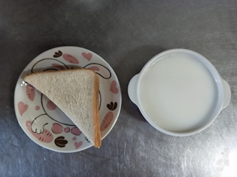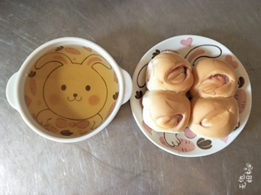
早餐(奶酥土司、牛奶) 下午點心(麵包、麥茶)
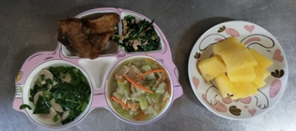
午餐(香酥煎魚、黑輪炒匏瓜、炒青菜、貢丸湯、水果)

